新 书 推 荐

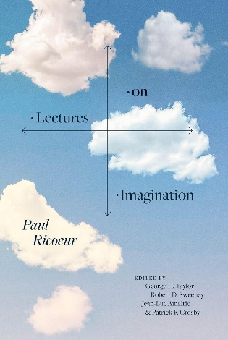
中文书名：《想象力讲座》
英文书名：LECTURES ON IMAGINATION
作 者：Paul Ricoeur, George H. Taylor et al
出 版 社：University of Chicago Press
代理公司：ANA/Jessica
页 数：384页
出版时间：2024年3月
代理地区：中国大陆、台湾
审读资料：电子稿
类 型：大众哲学

内容简介：

利科在此前未曾发表的演讲中提出的生产性想象理论。

著名哲学家保罗·利科（Paul Ricoeur）致力于想象力的研究。从亚里士多德（Aristotle）、帕斯卡（Pascal）、斯宾诺莎（Spinoza）、休谟（Hume）和康德（Kant）到赖尔（Ryle）、普莱斯（Price）、维特根斯坦（Wittgenstein）、胡塞尔（Husserl）和萨特（Sartre），他通过仔细研究，建立了一套新的想象力理论。他认为，这些思想家低估了人类的创造能力。西方传统普遍认为想象力源于图像的再现，而利科则提出了一种关于心灵创造新现实能力的理论。利科认为，这种创造性的想象力在虚构小说中表现得淋漓尽致，它可以跨越概念领域。他的理论挑战性地提出，我们并没有被现有的政治、社会和科学结构所束缚。相反，我们的想象力有能力突破我们的概念视野，重塑世界。

作者简介：

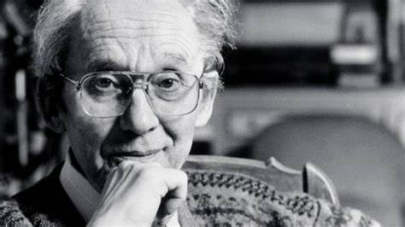
保罗·利科（Paul Ricoeur）（1913-2005）是芝加哥大学（University of Chicago）神学院、哲学系和社会思想委员会的约翰·纽文教授（John Nuveen Professor）。他著有多部著作，包括《记忆，历史，遗忘》（Memory, History, Forgetting）、《作为一个他者的自身》（ Oneself as Another）以及三卷本《时间与叙事》（Time and Narrative），均由芝加哥大学出版社出版。

乔治·H·泰勒（George H. Taylor）是匹兹堡大学（University of Pittsburgh）法学名誉教授。

罗伯特·D·斯威尼（Robert D. Sweeney）（1929-2016）是约翰卡罗尔大学（John Carroll University）唐·舒拉（Don Shula）哲学讲席教授。

让-吕克·阿马尔里克（Jean-Luc Amalric）任教于尼姆的CPGE艺术与设计学院和巴黎 社会科学高等研究学院（EHESS）艺术与语言研究中心(CRAL)。

帕特里克·F·克罗斯比（Patrick F. Crosby）（1948-2020）是独立的利科学者。

媒体评价：

“这部精心编辑的系列讲座向读者揭示了关于利科广泛参与不同思想传统（包括现象学、分析哲学、语言学和诗学）丰硕成果的深刻见解。”
----罗杰·W·H·萨维奇（Roger W. H. Savage），加州大学洛杉矶分校

“这本令人翘首以盼的著作将读者带入了人类想象力的奇妙深渊。追溯从亚里士多德和康德到胡塞尔和维特根斯坦的哲学史，利科对诗歌和绘画中虚构的隐喻力量提出了独特的见解。对于任何对纯粹的发明乐趣感兴趣的人来说，这是一本不可或缺的书。”
----理查德·科尔尼（Richard Kearney），波士顿学院

“对于任何有兴趣了解人类想象力如何发挥作用的人来说，这本书都是一本不可或缺的读物。通过这本精心的译本，编者为我们提供了一篇关于利科对西方理解创造性想象力所做出的卓越贡献的必要文章。”
----小约翰·阿托斯（John Arthos Jr.），印第安纳大学

《想象力讲座》

1. 导论讲座

第一部分：经典阅读
2. 亚里士多德
3. 帕斯卡和斯宾诺莎
4. 休谟
5. 康德：《纯粹理性批判》
6. 康德：《判断力批判》

第二部分：现代读本
7. 赖尔
8. 赖尔（2）与普莱斯
9. 维特根斯坦
10. 胡塞尔：《逻辑研究》
11. 胡塞尔：《思想》
12. 萨特（1）
13. 萨特（2）
14. 萨特（3）

第三部分： 作为小说的想象力
15. 小说（1）：引言
16. 小说（2）：隐喻
17. 小说（3）：绘画
18. 小说（4）：模型
19. 小说（5）：诗歌语言

感谢您的阅读！
请将反馈信息发至：版权负责人
Email：Rights@nurnberg.com.cn
安德鲁·纳伯格联合国际有限公司北京代表处
北京市海淀区中关村大街甲59号中国人民大学文化大厦1705室, 邮编：100872
电话：010-82504106, 传真：010-82504200
公司网址：http://www.nurnberg.com.cn
书目下载：http://www.nurnberg.com.cn/booklist_zh/list.aspx
书讯浏览：http://www.nurnberg.com.cn/book/book.aspx
视频推荐：http://www.nurnberg.com.cn/video/video.aspx
豆瓣小站：http://site.douban.com/110577/
新浪微博：安德鲁纳伯格公司的微博_微博 (weibo.com)
微信订阅号：ANABJ2002

